关于研发实力

2015年3月与交通部重点实验室长安大学汽车学院达成战略合作关系，并成为长安大学在深圳的研发基地及科研成果的落地孵化器，我们共同的定位是：专门从事汽车主动安全技
术、汽车辅助驾驶技术和智能车辆核心控制技术的高科技研发公司，致力于上述领域的原创技术的研究和产业化。
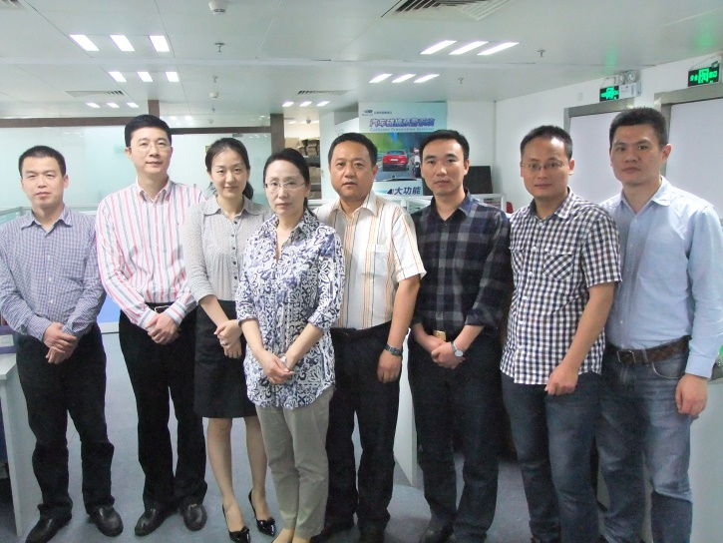

2014年4月，车元素“长安大学深圳研发中心”成立，车元素会成为在汽车主动安全技术、物流企业/车队运营管理软件系统、智能车辆核心控制技术等领域拥有更多的原创技术动力并实现产业化运作的高科技研发的公司，旨在为车队、车主提供可靠的安全驾车方案服务、降低道路交通事故率、推动汽车主动安全产品市场规则发展的完善、通过全民普及安全驾驶的理念，为构建和谐社会贡献一份力量。

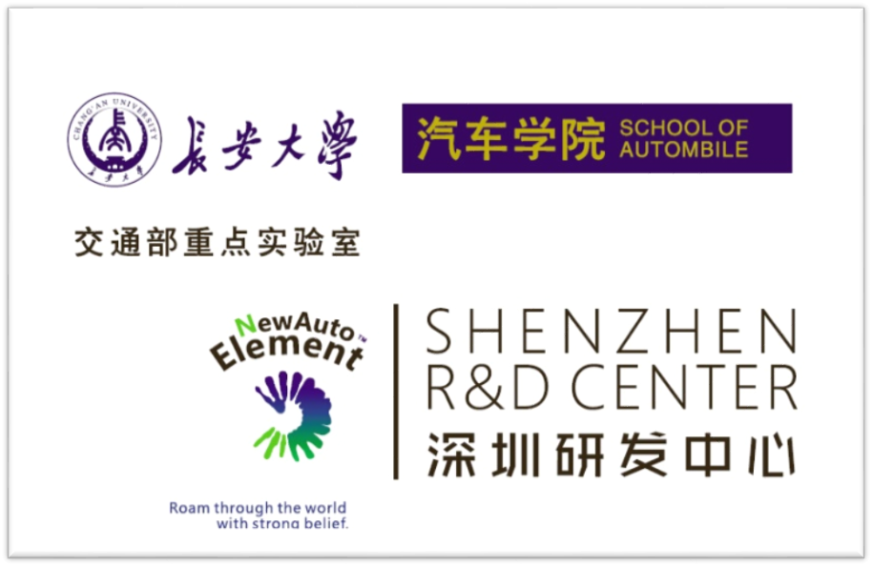
2015年4月深圳车元素挂牌成立“长安大学深圳研发中心”

依托长安大学研发团队在道路交通安全方面权威技术，拥有多项知识产权。目前团队由长安大学交通部运输安全专家、汽车运输安全保障技术交通行业重点实验室主任、长安大学教授、博士生导师付锐教授带队，又有大型物流公司资深培训师、日本知名道路安全专家做安全咨询和培训。车元素通过客观的实验数据和市场检验把硬件设备和软件管理相结合极大的降低了交通事故率、增加了客户粘性。车元素品牌被更多的交通运输行业、汽车后市场的客户所熟知，并在国内汽车主动安全领域处于领先水平。

关于车队安全管理系统app
车队安全管理系统目前还在开发中，相关界面目前还没有出来。这里简单以文字形式描述下这个系统：1..是针对物流运输车队开发一款安全管理系统，通过和ADAS硬件设备结合，收集司机在驾驶过程中的驾驶行为数据，比如，前碰撞报警次数、车道偏离报警次数等等，然后将这些数据形成报表，以手机终端形式展示给车队管理者，从而起到考核驾驶员，规范其驾驶行为，最终达到降低事故率的目的。

2.这个app植入了凯立德货车版地图，一方面管理者和调度人员可以在地图上实时查看车辆的位置以及车辆信息（包括车型、车牌号、吨位、目的地等），方便管理和调度。另一方面，司机在执行运输任务时，输入起点和终点后会给出最佳路线导航，比如会规避掉限高限重路段等，并具备电子围栏功能，一旦司机偏离规定的目的地去往路线，便会实时提醒管理者，从而帮助企业管理驾驶员并节省运输时间。
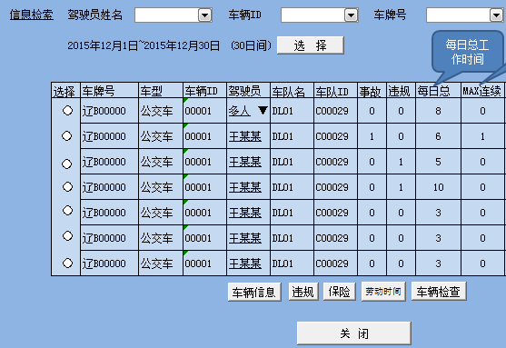
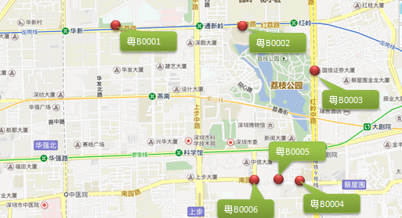

3.车辆年检、保险等相关信息会提前给管理者提示

目前我这边的信息资料就这些了，然后您那边有什么需要我看看再想办法给您提供。

